Автор Энди Зэки (Andy Zaky) — блог автора Bullish Cross
В начале января 2008 года у меня был очень тревожный разговор с моим коллегой по «Matrix Analytix» о важном сигнале, указывающем на то, что в этом году на горизонте фондового рынка виднеется серьёзный кризис. Наш разговор касался последствий массового годичного тренда «голова и плечи» (часто встречающийся тренд в ценовых графиках финансовых активов (акций, облигаций, фьючерсов и т.д.). Тренд получил своё название из-за того, что его структура зрительно напоминает голову с плечами — прим. st.elitetrader.ru) S&P 500. Этот вопрос постоянно крутился у меня в голове, потому что если то, что фондовые рынки, похоже, сигнализируют, правда, то мы, вероятно, движемся к коллапсу. Я помню, как я спросил его прямо: «Это и правда может случиться? Какие будут последствия, если „голова и плечи“ такого размаха полностью раскрутятся?
Мой коллега полностью подтвердил мои опасения и даже указал на потенциального виновника предстоящего экономического спада. Он отметил, что в августе того года рынки отмели ранние предупреждения о системных рисках и проблемах с ликвидностью, связанных с потенциальным провалом второсортных MBS (ипотечных ценных бумаг), и что такие опасения могут вновь возникнуть в 2008 году. Меня, например, не очень волновало, что может быть потенциальным виновником. Для меня факт, что рыночные показатели предсказывают приближение предстоящего краха, лёг в основу моих забот.
То, что участники рынка, инвесторы и средства массовой информации продолжали прятать головы в песок и игнорировать такие вопиющие сигналы широкого рынка, было просто неприемлемо. В это же время „S&P 500“ за последние 2 года подскочил почти на 35%. Была оживлённая дискуссия по поводу достижеия Доу 18000, когда рынок продолжал „получать выгоду“ от так называемой „экономики Златовласки“. Почти все либо не замечали тревожные признаки более широкого рынка, либо просто решили их проигнорировать.
Вернёмся в сегодняшний день, и повторяется та же история. В то время, как инвесторы, управляющие фондами, а также основные финансовые СМИ обсуждают, не движемся ли мы к двойной рецессии, они просто продолжают игнорировать очевидный технический ущерб на широком рынке. Опять же, эта статья не касается потенциальных фундаментальных причин или теорий того, почему рынки могут рухнуть. Вместо этого я больше озабочен тем, что мне говорит широкий рынок о ближайшем будущем.
Нет недостатка в фундаментальных или механических теориях, объясняющих, что может послужить основой будущего финансового краха, опубликованных на »Zero Hedge", Нассимом Николасом Талебом, Нуриэлем Рубини или Карлом Деннингером. В самом деле, я верю множеству доказательств, представленных этими источниками, и считаю, что можно получить более глубокое понимание финансовой реальности, потратив 10 минут на «Zero Hedge», чем потратив 2 недели, слушая главные финансовые СМИ. Смешно сравнивать пустую чушь, выпускаемую Деннисом Нилом, даже с одной статьёй, опубликованной Тайлером Дёрденом или Райаном Искандером.
И снова повторю, сейчас я сосредоточен на том, что мне говорит торговая активность на широком рынке, а не на том, что говорят основы экономики или механическая структура рынков. Механика показывает, как и в начале 2008 года, что что-то в корне не так с финансовыми рынками и что крах, независимо от его фундаментальных причин, приближается. Я выделяю семь проблем, которые кратко рассмотрю ниже, а также причины, почему это так важно, чтобы мои читатели изучили эти вопросы более подробно.
1. «Глава и плечи» «S&P 500», «Dow Jones» и «NASDAQ»
Самый большой предупредительный сигнал, который нам, похоже, даёт сейчас рынок, — это очевидная 10-месячная структура «голова и плечи», которую можно видеть на каждом из основных индексов. Как и в 2008 году, массивная «голова и плечи» такого масштаба — это не то, что инвесторы должны не принимать всерьёз. Миллионы людей решили проигнорировать это предупреждение в 2008 году на свой страх и риск. Я не собираюсь сидеть здесь и обсуждать этот вопрос, так как я уже много писал на эту тему, которую можно найти здесь.
Тем не менее, в итоге образование «голова и плечи» является, возможно, самым «медвежьим» техническим образованием в книгах. Время, ширина и размер этих «головы и плеч» точно такие же, как и те, что мы видели в начале 2008 года перед началом крупнейшего медвежьего рынка в современной истории. «Линия шеи» этого образования для S&P 500 находится примерно на 1040. Существенное падение ниже 1000, низкая точка нынешней коррекции, может означать катастрофу для широких рынков. За этим стоит проследить. Долгосрочные перспективы рынка находятся полностью под вопросом, пока мы не увидим ралли выше 1220 в убедительных объёмах.
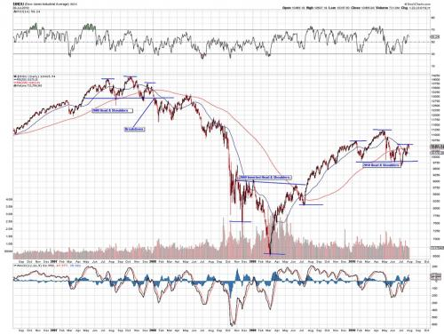
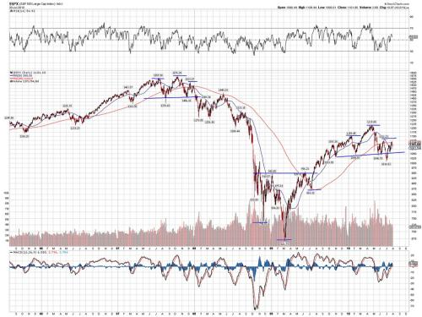
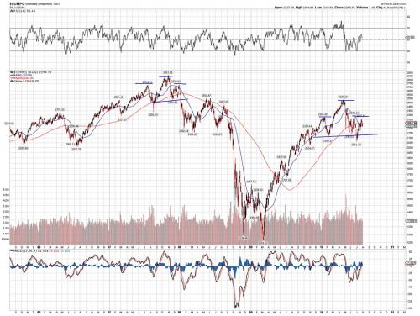
2. Бычий флаг на VIX?
Почти столь же важен, как и «голова и плечи» на каждом индексе широкого рынка и биржи, огромный «бычий флаг» на VIX (индекс волатильности биржи облигаций Чикагского Совета — прим. st.elitetrader.ru), VXN (индекс волатильности NASDAQ-100 — прим. st.elitetrader.ru) и VXX (краткосрочный индекс фьючерсов S&P 500 — прим. st.elitetrader.ru). Волатильность выглядит так, как будто она увеличится с сентября по октябрь. Сходимость верхней и нижней линий тренда, по-видимому, произойдёт к концу августа. Это, конечно, не сулит ничего хорошего для рынков. Взрыв волатильности можно рассматривать только как определённо отрицательное развитие событий для рынков. Не может быть массового всплеска волатильности без соответствующего обвала фондовых рынков.
Тем не менее, в то же время вполне возможно, что волатильность может быть на падающих ценах. Крах волатильности может быть весьма позитивным для более стабильного рынка ценных бумаг. Нередко можно видеть, как бычьи флаги показывают вниз. Тем не менее, бычий флаг, как правило, указывает на рост цен в будущем. Таким образом, тот, кто предпочитает игнорировать очевидные предупреждающие сигналы того, что мы движемся к всплескам высокой волатильности в ближайшем будущем, делает это на свой страх и риск.
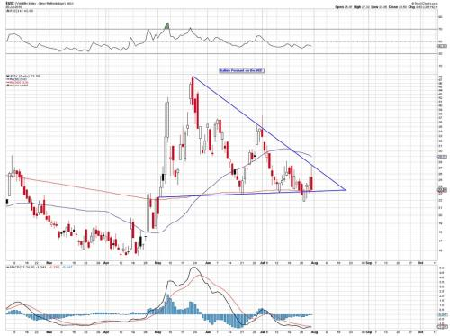
3. Смертельный Крест на S&P предполагает, что ралли 2009-2010 годов, возможно, закончилось
За последние несколько недель на эту тему уже писали довольно подробно. Как вам может быть известно, 50-дневная скользящая средняя пересекла 200-дневную для S&P 500, сигнализируя, что бычий рынок с марта 2009 года по апрель 2010 может заканчиваться. Когда 50- и 200-дневные пересекаются таким образом, это говорит о том, что общая тенденция ослабла до такой степени, что последние движения цен рассматриваются на рынках как завершающий процесс. Мы видели точно такой же медвежий крест на S&P 500 в начале января 2008 года в самом начале великого медвежьего рынка. Вы можете прочитать больше о смертельном кресте здесь, здесь и здесь.
4. Безобъёмное ралли и отток взаимных фондов
Возможно один из самых больших предупреждающих сигналов, свидетельствующих о том, что всесь рост 2009-2010 годов — это просто ралли медвежьего рынка, связан с тем, что рост прошёл на уменьшающихся объёмах. Явное отсутствие убеждённости указывает на то, что движение было организовано очень немногими участниками рынка. Некоторые из них выступали за то, что ралли 2009-2010 годов проводилось под полным контролем Федеральной резервной системы или высокочастотных торговцев либо как уловка с целью борьбы с дефляцией, либо как способ повысить шансы на рынке в пользу некторых игроков. Если получение прибыли «Goldman Sachs» каждый день в первом квартале — это недостаточное доказательство того, что игра подтасована, то я не знаю, что будет достаточным.
Каждое движение вниз на рынке делается на больших объёмах, а каждое движение вверх — на малых или практически отсутствующих объёмах. Каждый день с февраля по апрель было легко предсказать ралли «таяния» (ралли, основанное на моменте, обычно имеющее слабое отношение к основам рынка — прим. st.elitetrader.ru). Когда объём падает, рынок растёт, а когда объём повышается, то рынок падает. Какой мошеннический рынок растёт на нулевом объёме и падает на большом? Даже июльский скачок к этой коррекции проходил на малых объёмах. Дни падения в июле демонстрировали огромные объёмы, в то время как дни роста — снижающееся участие.
Это отсутствие убеждённости в фондовых рынках ещё больше подтверждается на удивление значительным оттоком взаимных фондов, наблюдаемом в течение прошлого года. Тайлер Дёрден отмечает в статье, помещенной на «Zero Hedge» на прошлой неделе:

Последнее обновление от ICI является чрезвычайным: на неделе, завершившейся 21 июля, наблюдался отток внутренних акционерных паевых фондов 12-ю неделю подряд в размере 1,5 млрд. долларов. В то время, как рынок за последние три недели вырос на 10%, из паевых инвестиционных фондов было выведено почти $ 10 млрд, что полностью перечеркнуло рост и дало скептикам, которые не видят абсолютно никакого отражения действительности в безобъёмном рынке, организованном несколькими импульсными высокочастотными торгами и парой первичных дилеров с некоторыми избыточными остатками со Скидочного Окна, ещё больше обоснований для скептицизма. Не говоря уже о том, что 12 недель подряд оттоков практически обозначает конец игры для индивидуальных трейдеров акциями.
Таким образом, пока я не увижу, что в ходе этих июльских движений на рынке начал расти объём, все признаки показывают, что ралли 2009-2010 годов в целом и июльское ралли в частности, — это полная ерунда. По крайней мере, есть убедительные доказательства того, что в структуре ценообразования на рынках что-то надломилось, и оно либо само исправится через незначительный крах, как финансовый кризис 2008 года, который потенциально может привести к некоторому реальному участию на проблемных уровнях; либо рынки продолжат двигаться вперед, как сейчас, и повысят риск краха системы мировых финансовых рынков.
5. 1000-пунктовые мгновенные крахи
В добавок к проблемам малого объёма и оттоков взаимных фондов на Dow существуют 1000-пунктовые дневные колебания. И если это не поднимает явный красный флаг для инвесторов, свидетельствующий о том, что механика рынка под огнем, то, очевидно, ничто не сможет в ближайшие месяцы убедить среднего инвестора подумать об осторожности. Были ли так называемые «мгновенные крахи» результатом некоторой сомнительной торговли «толстым пальцем» или результатом того, что все решили остановить потери на одном и том же уровне S&P (о чём я предупредил примерно за 7 минут до катастрофы, см. здесь), можно только гадать.
Тот факт, что это случилось само по себе, — это причина для беспокойства. По-видимому, не существовало фундаментальной причины для краха. Всего 15 днями ранее на рынке было всё в порядке с рекордным безобъёмным ралли, и поэтому этот крах среди дня может быть отнесён к нарушению структуры рынка.
Тем не менее, это нарушение продолжается и продолжалось, что показывает обратный рынок, который продолжает расти без всякого объёма и продаёт при большом объёме. Механика рынка говорит нам, что вполне возможно, что мы увидим ещё один мгновенный крах в течение ближайших нескольких месяцев. Пока у нас впереди традиционно слабые месяцы года для финансовых рынков, и только очень бесстрашные занимают очень длинную позицию на этом рынке. Тому, у кого в октябре 2010 года будет очень длинная позиция, не следует удивляться, если у его счёта случится остановка сердца.
6. Рынок облигаций не доверяет ралли
Хотя фондовые рынки росли в июле, рынок облигаций по-прежнему не доверяет этому движению на рынке акций. Как раз в пятницу было полное расхождение между движением на рынке облигаций и движением на фондовом рынке. Хотя фондовый рынок рос со своих минимумов, чтобы закрыться почти без изменений в конце дня, доходность продолжила снижаться, и TLT (20-летние облигации «Barclays» — прим. st.elitetrader.ru) росли до закрытия.
TNX, индекс доходности 10-летних облигаций, упал на огромные 3% в день, и это в то время, когда акции закрылись на том же уровне! TNX торговался около минимума, в то время как акции росли со своих минимумов и закрылись на том же уровне. TLT, фонд 20-летних облигаций, не только открылся высоко, но и закрылся вблизи дневных максимумов, полностью нейтрализовав движение на фондовом рынке. TNX сидит возле 4-месячного минимума, TLT — возле почти 4-месячного максимума, и всё равно фондовые рынки в июле выросли почти на 10%? Что-то явно не так с фондовыми рынками.
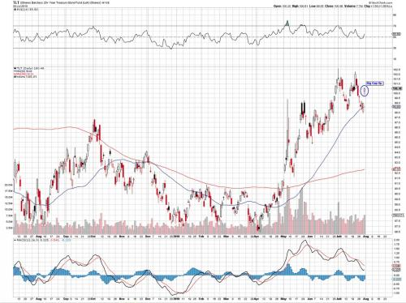
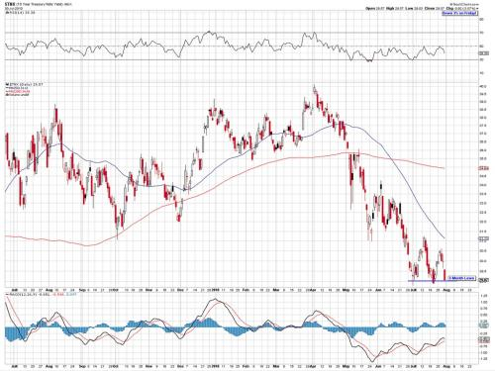
7. Лидерство на рынке ослабевает
Технологические акции, лидер рынка во время восстановления 2009-2010 годов, продолжают отставать от широкого рынка. «Apple», капитан восстановления, сообщил о двух последовательных замечательных кварталах, и всё же его акции продолжают либо стоять на месте, либо падать в течение последних 4 месяцев. Ни отчёт о доходах финансового второго квартала, ни финансового третьего квартала не привёл к какому-либо прогрессу в стоимости акций «Apple», указывая на то, что лидерство на рынке начинает ослабевать. Вместо того, чтобы вести рынок выше, «Apple», «Microsoft», «Google», «Intel», «Cisco» и другие лидеры капитализации шли за рынком, а не вели его. Хотя «Apple» держалась особенно замечательно в этой коррекции, она едва участвовала в июльском ралли. На самом деле, в последнее время рынок вели промышленные компании, что, как правило, является не очень хорошим сигналом для всего рынка.
Хотя данная статья излагает весьма мрачную картину будущего фондового рынка, инвесторам важно понять, что рынки росли против медвежей механики и в прошлом. Тем не менее, с технической точки зрения шансы явно больше у медведей. «Голова и плечи», хотя и не медвежьи 100% времени, как правило, медвежьи большую часть времени. Если вы не «Goldman Sachs» или «J.P. Morgan», то максимум, на что вам можно надеяться, это следовать шансам. В настоящее время вероятность предполагает, что рынок находится на очень опасных уровнях. Достаточно опасных, так что я обычно либо занимаю короткую позицию на широком рынке, либо выхожу из всего.
Тем не менее, те, кто знают меня, знают, что я обычно не медвежий журналист. Я очень нейтрален по отношению к рынкам. Если доказательства перевешивают в пользу роста, то я бы занял длинную позицию на рынке. На самом деле, я уже несколько раз звонил своим дилерам и получил кое-какую хорошую прибыль за прошлую коррекцию. Я ни фанат быков, ни фанат медведей. Я фанат доказательств.
Самое главное, что я узнал за 3 года, проведённых в одной из передовых школ права в этой стране, — это, что у меня совсем нет мнений. Что только диктат доказательств должен определять, какую позицию я займу по поводу закона или акции (я серьёзно). В то же время, факты постоянно меняются, и если более поздние факты покажут, что путь свободен, то вы первыми увидите длинное раскрытие в конце моих статей. И всё же, до этого времени, я бы продвигался очень осторожно.
Раскрытие информации: На момент написания этой статьи автор не имеет никакой позиции на фондовых рынках. Информацию, содержащуюся в этой колонке, не следует рассматривать ни как рекомендации для инвестиций, ни как рекомендации для торговли, а серьёзные трейдеры или инвесторы должны консультироваться со своими профессиональными финансовыми консультантами, прежде чем действовать, основываясь на любой мысли, выраженной в этой публикации.
Оригинал Warning Signs Suggest Market Headed for Another Collapse, «Seeking Alpha», 2 августа 2010 года.
Статья переведена НЕ Wall Street Journal
(с) Источник http://st.elitetrader.ru/blog/exclusive/150.html

